**BỘ GIÁO DỤC & ĐÀO TẠO**

**TRƯỜNG ĐẠI HỌC SƯ PHẠM KỸ THUẬT TP. HỒ CHÍ MINH**

**KHOA ĐIỆN – ĐIỆN TỬ**

**-----------------⸙∆⸙-----------------**



**ĐỒ ÁN 2: THIẾT KẾ ĐIỀU KHIỂN HỆ XE HAI BÁNH TỰ CÂN BẰNG**

GVHD: TS.Ngô Văn Thuyên

SVTH: Trần Văn Thể

MSSV: 20151567

*Tp. Hồ Chí Minh tháng 3 năm 2023*

# LỜI CẢM ƠN

Chúng em chân thành cảm ơn, quý thầy cô trường Đại Học Sư Phạm Kỹ Thuật TP.HCM nói chung và quý thầy cô bộ môn Điều khiển tự động nói riêng, đã trang bị kiến thức và giúp đỡ chúng em, giải quyết những khó khăn trong quá trình hoàn thành đồ án môn học của mình.

Đặc biệt chúng em xin chân thành cảm ơn thầy hướng dẫn là Th.S Ngô Văn Thuyên đã tận tình giúp đỡ trong quá trình lựa chọn đề tài và hỗ trợ sinh viên trong quá trình thực hiện.

Dù đã cố gắng tuy nhiên phần báo cáo đồ án của chúng em không tránh khỏi những sai sót.

Chúng em rất mong nhận được sự thông cảm, góp ý và hướng dẫn của quý thầy cô cùng các bạn.

Xin chúc quý thầy cô nhiều sức khoẻ và thành công trong quá trình công tác và học tập.

Chúng em xin chân thành cảm ơn.

Tp. Hồ Chí Minh, tháng 06 năm 2023

**Người thực hiện**

Trần Văn Thể

MỤC LỤC

LỜI CẢM ƠN i

DANH SÁCH BẢNG viii

DANH MỤC CÁC CHỮ VIẾT TẮT viii

CHƯƠNG 1 1

TỔNG QUAN 1

1.1 Lý do chọn đề tài 1

1.2 Lý do sử dụng vi điều khiển 2

1.3 Mục tiêu đề tài 2

1.4 Phương pháp thực hiện 5

CHƯƠNG 2. 6

CƠ SỞ LÝ THUYẾT 6

2.1 Nguyên lí hoạt động 6

2.2 Đặc tính động lực học 8

2.2.1 Mô hình hóa động cơ 1 chiều 8

2.2.2 Mô hình động lực học cho con lắc ngược 2 bánh xe 10

2.3 Bộ điều khiển PID 15

2.4 Bộ lọc Kalman 17

CHƯƠNG 3 19

THIẾT KẾ PHẦN CỨNG 19

3.1 Yêu cầu thiết kế 19

3.3 Lựa chọn thiết bị 20

3.3.1 Lựa chọn cảm biến 20

3.3.3 Lựa chọn MPU 22

3.2.3 Lựa chọn cơ cấu chấp hành 26

3.2.4 Động cơ GA 25 31

3.2.5 Nguồn 32

3.2.6. Module Bluetooth HC-05 33

3.3 Sơ đồ kết nối của hệ thống 35

3.4 Mô hình hệ thống 36

3.4.1. Chuẩn bị vật liệu 36

3.4.2.Các bước thiết kế chi tiết 37

CHƯƠNG 4 41

THIẾT KẾ PHẦN MỀM 41

4.1 Yêu cầu thiết kế 41

4.2 Lưu đồ giải thuật 41

4.2 Chương trình điều khiển 42

4.2.1 Phần mềm lập trình 42

4.2.2 Chương trình điều khiển chính: 42

CHƯƠNG 5 46

KẾT QUẢ THỰC NGHIỆM 46

5.1 Kết quả xây dựng mô hình 46

5.2 Test kết quả thực nghiệm 47

CHƯƠNG 6 51

KẾT LUẬN VÀ HƯỚNG PHÁT TRIỂN 51

6.1 Kết luận 51

6.2 Hướng phát triển 51

TÀI LIỆU THAM KHẢO 53

PHỤ LỤC 54

Phụ lục: 54

File code Arduino 54

# 

**MỤC LỤC HÌNH ẢNH**

**Chương 1**

Hình 1. 1Mô hình xe hai bánh tự cân cân bằng 1

**Chương 2**

Hình 2. 1 Mô hình nguyên lý của xe 2 bánh cân bằng 6

Hình 2. 2 Hệ xe con lắc ngược 7

Hình 2. 3 Sơ đồ động cơ điện một chiều 8

Hình 2. 4 Mô hình xe hai bánh cân bằng 10

Hình 2. 5 Sơ đồ của thân khung 12

Hình 2.20: Module cảm biến Bluetooth HC-05 34

Hình 2.21: Kết nối Arduino với HC-05 35

Hình 2.22: Phần mềm bluetooth “MIT APP INVENTOR 2” trên android 38

Hình 2.34: Kết nối bluetooth 43

Hình 2.35: Các khối điều khiển hướng đi 44

Hình 2.36: Giao diện điều khiển của phần mềm 45

**Chương 3**

Hình 3. 1 Sơ đồ khối của phần cứng 20

Hình 3. 2.Kết nối chân Module MPU- 6050 tới Arduino Uno R3 21

Hình 3. 3 Sơ đồ chân Arduion Uno R3 23

Hình 3. 4 Sơ đồ mạch cầu H 4 công tắc 27

Hình 3. 5 Sơ đồ tổng quát của một mạch cầu H sử dụng transistor BJT. 28

Hình 3. 6.Sơ đồ chân module L298N 29

Hình 3. 7. Kết nối L298N với Arduino để điều khiển động cơ 31

Hình 3. 8.Động cơ GA- 25 32

Hình 3. 9 Pin 3.7V 33

Hình 3. 10.Sơ đồ đi dây của hệ thống 36

Hình 3. 11.Xe nhìn từ trước 39

Hình 3. 12.Xe nhìn từ trên xuống 39

Hình 3. 13.Xe nhìn từ bên hông 40

**Chương 4**

Hình 4. 1.Lưu đồ giải thuật 41

**Chương 5**

Hình 5. 1.Kết quả thực tế xe đã cân bằng 47

Hình 5. 2.Kết quả hệ thống phần cứng 48

Hình 5. 3 Đồ thị so sánh giữa giá trị ngõ ra và giá trị đặt trong TH1 49

Hình 5. 4. Đồ thị so sánh giữa giá trị ngõ ra và giá trị đặt trong TH3 50

# DANH SÁCH BẢNG

Bảng 1. 1 Nội dung và kế hoạch thực hiện: 3

Bảng 1. 2.Kí hiệu, đơn vị và ý nghĩa của các đại lượng 14

Bảng 1. 3.Thông số cảm biến góc nghiêng MPU-6050 20

# DANH MỤC CÁC CHỮ VIẾT TẮT

PID: Proportional-Integral-Derivative

IMU: Inertial Magnetic Unit

PWM: Pulse Width Modulation

LQR: Linear Quadratic Regulator

SCL: Serial Clock

SDA: Serial Data

I2C: Inter-Integrated Circuit

TTL: Transistor-transistor logic

# CHƯƠNG 1

# TỔNG QUAN

## Lý do chọn đề tài

Tự động hóa đang là xu hướng phát triển của thế giới, dần thay thế nhân công bằng các thiết bị máy móc tự động trong dây chuyển sản xuất. Nghiên cứu về robot đặc biệt là robot di động là một phần quan trọng trong ngành tự động hóa. Xe hai bánh tự cần bằng là một đề tài rất quen thuộc và được rất nhiều kỹ sư trên thế giới chú ý. Ta phải thiết kế bộ điều khiển sao cho xe có thể cân bằng trong mọi địa hình, trong bất cứ thời tiết nào và trong bất kỳ tình huống nào. Từ đó ta có thể ứng dụng vào đời sống giúp giảm thiểu tai nạn khi xe mất tự chủ hay áp dụng vào các nhà máy vận chuyển hàng giảm thiểu tối đa về kinh tế,…. Nhận thấy được tầm quan trọng trong nghiên cứu về xe hai bánh tự cân bằng nên em đã chọn đề tài: “**Thiết kế điều khiển hệ xe hai bánh tự cân bằng** ”.

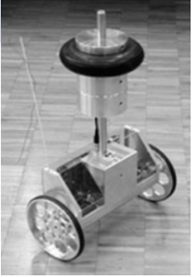

Hình 1. 1Mô hình xe hai bánh tự cân cân bằng

## Lý do sử dụng vi điều khiển

Vi điều khiển (microcontroller) là một thiết bị điện tử được thiết kế để điều khiển các thiết bị và hệ thống thông qua các tín hiệu đầu vào và đầu ra. Các ứng dụng của vi điều khiển thường là những hệ thống nhỏ, đơn giản và có tính linh hoạt cao, nhưng cũng có thể được sử dụng trong các ứng dụng lớn hơn. Một số ưu điểm của vi điều khiển so với PLC và máy tính công nghiệp:

* Giá thành thấp: Vi điều khiển thường có giá thành thấp hơn so với PLC và máy tính công nghiệp, đặc biệt là khi sử dụng trong các hệ thống nhỏ.
* Kích thước nhỏ gọn: Vi điều khiển có kích thước nhỏ gọn hơn so với PLC và máy tính công nghiệp, nên rất phù hợp để sử dụng trong các ứng dụng có không gian giới hạn.
* Tiêu thụ điện năng thấp: Vi điều khiển tiêu thụ điện năng thấp hơn so với PLC và máy tính công nghiệp, do đó có thể được sử dụng trong các ứng dụng yêu cầu tiết kiệm năng lượng.
* Dễ dàng lập trình và nâng cấp: Vi điều khiển có thể được lập trình và nâng cấp dễ dàng, vì vậy rất phù hợp cho các ứng dụng cần thay đổi thường xuyên..

## Mục tiêu đề tài

* Thiết kế hệ xe hai bánh tự cân bằng điều khiển bằng điện thoại di động .
* Các tính năng:
* Giao tiếp được với điện thoại di động
* Có khả năng tự động cân bằng và di chuyển trên hai bánh một cách ổn định mà không cần tay lái.
* Di chuyển trong không gian hẹp: Với khả năng tự cân bằng, xe hai bánh tự cân bằng có thể di chuyển một cách dễ dàng trong không gian hẹp và có thể xoay quanh chỗ để đổi hướng di chuyển.
* Tốc độ linh hoạt: Xe hai bánh tự cân bằng có thể di chuyển nhanh hơn so với xe hai bánh thông thường và có thể xoay góc tốt hơn.
* Điều khiển bằng cơ thể: Người lái có thể điều khiển xe bằng cách dịch chuyển trọng tâm cơ thể. Nếu người lái muốn xe di chuyển về phía trước, họ chỉ cần dịch chuyển trọng tâm cơ thể về phía trước.
* Nội dung và kế hoạch thực hiện:

**Bảng 1. 1 Nội dung và kế hoạch thực hiện:**

|  |  |  |  |  |
| --- | --- | --- | --- | --- |
| STT | Nội dung công việc | Thời hạn | Người thực hiện | Sản phẩm dự kiến |
| 1 | Thu thập thông tin và lên kế hoạch nghiên cứu về xe hai bánh tự cân bằng, phát triển kế hoạch và lựa chọn các công cụ và linh kiện cần thiết để bắt đầu dự án | 1 tuần | Trần Văn Thể | Ra báo cáo mô tả sơ lược quy trình thiết kế xe hai bánh tự cân bằng. |
| 2 | Thiết kế mô hình vẽ mô hình kết nối đi dây và các bản vẽ chi tiết của xe hai bánh tự cân bằng, xác định kích thước và vật liệu cần thiết. | 2 tuần | Trần Văn Thể | Lưu đồ chương trình,sơ đồ kết nối phần cứng |
| 3 | Viết chương trình nghiên cứu thuật toán điều khiển,mô phỏng trên Matlap. | 2 tuần | Trần Văn Thể | Sử dụng được thuật toán PID,… vào bộ điều khiển |
| 4 | Lắp ráp và kiểm tra lắp ráp xe và thực hiện các kiểm tra để đảm bảo hoạt động ổn định của xe. | 1 tuần | Trần Văn Thể | Mô hình phần cứng |
| 5 | Điều chỉnh và hoàn thiện | 5 ngày | Trần Văn Thể | Cải tiến và hoàn thiện xe để đạt được hiệu suất tối ưu |
| 6 | Viết báo cáo làm ppt | 5 ngày | Trần Văn Thể | Báo cáo mô hình ,vi deo thuyết trình… |

## Phương pháp thực hiện

Tiến hành tìm hiểu về các luận văn của đề tài.

Tìm hiểu trên mạng về đề tài, tìm hiểu về giải thuật điều khiển PID.

Tìm hiểu về hệ con lắc ngược, là cơ sở để phát triển lên thành hệ xe 2 bánh tự cân bằng.

Xây dựng mô hình toán học mô tả đặc tính động học.

Thiết kế phần cứng và phần mềm.

# CHƯƠNG 2.

# CƠ SỞ LÝ THUYẾT

## 2.1 Nguyên lí hoạt động

Xe 2 bánh cân bằng có khả năng duy trì sự cân bằng khi di chuyển. Mục tiêu điều khiển là điều khiển hai động cơ bánh xe sao cho đưa về đúng về giá trị cân bằng mà ta thiết lập từ trước (duy trì sự ổn định cho hệ thống). Hai bánh xe là đối tượng điều khiển chính giúp cho xe tiến, lùi để đạt ngưỡng cân bằng và ổn định.

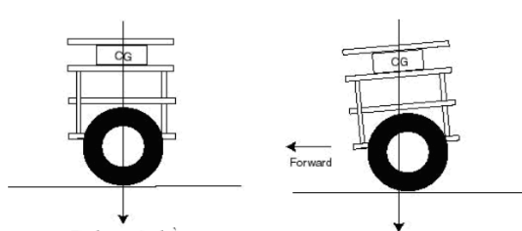

Hình 2. 1 Mô hình nguyên lý của xe 2 bánh cân bằng

Khi hệ xe có xu hướng ngã về phía trước thì lúc đó hệ thống sẽ tác động vào hai động cơ, đưa cho hệ xe trở về vị trí cân bằng.

Trong bức hình ở bên phải hệ xe có xu hướng ngã về phía bên tay trái, lúc này hệ thống sẽ cấp xung hợp lí vào động cơ để điều khiển động cơ chạy về hướng phía bị nghiêng và cân bằng. Tương tự như vậy cho điều ngược lại.

Yêu cầu ta phải lựa chọn giải thuật, đưa ra các thông số hợp lí.

Lý thuyết duy trì sự ổn định này dựa trên lý thuyết điều khiển con lắc ngược, là một đối tượng điều khiển phi tuyến kinh điển, mô hình xe cân bằng cũng dựa từ đó mà phát triển lên, điểm chung giữa hai mô hình là duy trì sự cân bằng và ổn định cho hệ thống.

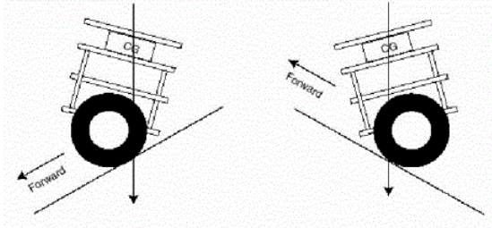

Hình 2. 1.1 Trạng thái xe hai bánh đồng trục khi di chuyển trên địa hình bằng phẳng, dốc

Hệ thống con lắc ngược bao gồm một thanh thẳng quay xung quanh một xe chuyển động ngang. Hệ thống vốn có hai điểm cân bằng, một sự cân bằng ổn định và một không ổn định. Ở trạng thái cân bằng ổn định con lắc sẽ hướng xuống phía dưới và khi không có lực nào tác động đến hệ thống thì hệ thống sẽ mặc nhiên ở trạng thái này. Trong trường hợp cân bằng không ổn định vị trí của con lắc sẽ hướng lên trên và vì thế cần một lực tác động để duy trì trạng thái này. Vì vậy việc điều khiển cơ bản đối với hệ thống con lắc là làm sao duy trì trạng thái đứng cân bằng hướng lên của con lắc.

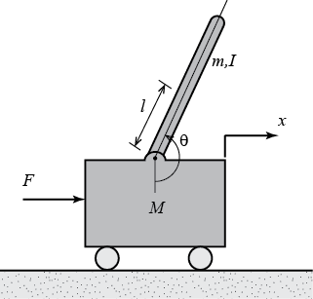

Hình 2. 2 Hệ xe con lắc ngược

## 2.2 Đặc tính động lực học

### 2.2.1 Mô hình hóa động cơ 1 chiều

Con lắc ngược di động được trang bị động cơ một chiều. Mô hình này được sử dụng trong mô hình con lắc ngược di động để cung cấp mối liên hệ giữa điện áp ngõ vào của động cơ và moment cần thiết cho hệ thống.

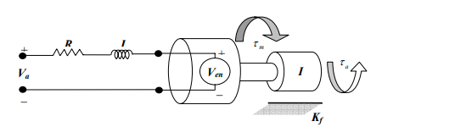

Hình 2. 3 Sơ đồ động cơ điện một chiều

Hình 1.1 mô tả phần điện và phần cơ của động cơ một chiều và việc biến đổi từ năng lượng điện thành cơ năng cung cấp cho tải của động cơ.

Khi cung cấp nguồn cho động cơ, dòng điện sẽ chạy trong phần ứng động cơ và động cơ sẽ tạo ra moment tỉ lệ thuận với dòng điện. Mối liên hệ này được diễn tả như sau:



Điện trở và cuộn dây nối tiếp với điện áp, , được sử dụng để mô hình hóa mạch điện động cơ. Điện áp sức điện động được tạo ra vì cuộn dây quay quanhh từ trường, sức điện động được coi như là tuyến tính với tốc độ quay và được viết dưới dạng:





Ở điểm này, phương trình vi phân tuyến tính cho mạch điện của động cơ một chiều có thể được viết theo định luật Kirchoff cho điện áp:



Suy ra, phương trình chuyển động của động cơ và ma sát trên trục động cơ gần như là hàm tuyến tính với vận tốc quay trên trục động cơ. Xấp xỉ rằng ma sát trên trục của động cơ , là một hàm tuyến tính của vận tốc được thực hiện. Dựa vào định luật Newton, tổng tất cả mô men tạo ra bới trục có liên quan tuyến tính với gia tốc của trục bởi moment quán tính do dòng điện phần ứng . Những trạng thành có thể được biểu diễn như sau:

Thay (1), (2) vào phương trình (3), (4) và biến đổi đạo hàm theo thời gian, ta được:







Cả 2 phương trình trên là hàm tuyến tính của dòng điện và vận tốc trên trục động cơ bao gồm đạo hàm cấp một theo thời gian. Để đơn giản hóa mô hình động cơ 1 chiều áp dụng cho hệ con lắc ngược di động, bỏ qua điện cảm, ma sát của động cơ và đạo hàm dòng điện. Phương trình (5) và (6) thành:





Thế phương trình (7) vào (8) ta được hàm vận tốc trục động cơ:



Với ngõ vào là điện áp và mô men, ta có phương trình trạng thái của động cơ:





### 2.2.2 Mô hình động lực học cho con lắc ngược 2 bánh xe

Xe 2 bánh cân bằng có hành vi tương tự với hệ xe con lắc ngược. Động lực học của con lắc và bánh xe được phân tích riêng lúc đầu, sau đó dẫn đến 2 phương trình chuyển động mô tả đầy đủ hành vi của robot cân bằng.

Do robot cân bằng bị ảnh hưởng bới nhiễu và moment xoắn từ động cơ nên mô hình toán học phải thích ứng với những lực như vậy. Đầu tiên, xác định phương trình chuyển động liên quan đến bánh xe bên trái và bên phải. Hình sau cho thấy biểu đồ cơ chế chuyển động tự do cho cả 2 bánh xe. Do phương trình cho bánh xe bên trái và bên phải tương tự nhau nên ta xác định phương trình cho bánh xe bên phải.

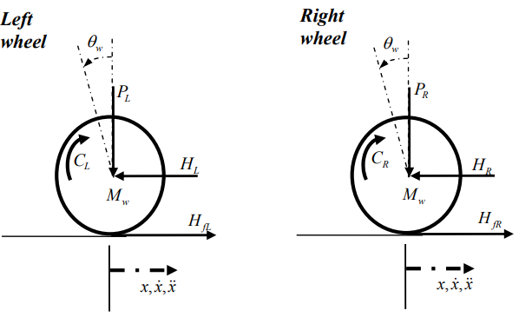

Hình 2. 4 Mô hình xe hai bánh cân bằng

Sự dụng định luật Newton, tổng các lực tác dụng lên phương x:



Lực phương x, Mw kl xe, Hf ma sát bánh xe vs đất

Tổng các lực tác động ở trọng tâm bánh xe:



CR: moment động cơ tác động lên bánh xe,

Dựa vào động học động cơ DC, moment động cơ:



Trục moment động cơ, omega tốc độ góc của trục

Thay thông số động cơ, ta được ngõ ra moment đến bánh xe:



Từ đó, ta được (3) là:



Do:



Thay (5) vào (2) để xác định phương trình của bánh xe bên trái và bên phải:

Bánh xe bên trái:



Bánh xe bên phải:



Do chuyển động tuyến tính tác động lên tâm của bánh xe, góc quay có thể biến đổi thành chuyển động tuyến tính bằng các sau:



Từ biến đổi tịnh tuyến, phương trình (8) và (9) biến đổi thành:

Bánh xe bên trái:



Bánh xe bên phải:



Cộng phương trình (10) và (11), ta được:



Mô hình robot được mô phỏng theo hệ con lắc ngược, hình (1.3) biễu diễn sơ đồ thân của khung:

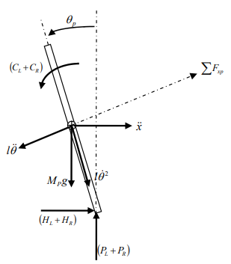

Hình 2. 5 Sơ đồ của thân khung

Theo định luật Newton, tổng các lực theo phương thẳng đứng:



Từ đó,



Tổng các lực vuông góc với con lắc:



Quan hệ giữa moment và trọng lực con lắc được thể hiện:



Do đó:



Nhân phương trình (15) cho :



Thế phương trình (27) vào (28):



Thay phương trình (14) vào (12) để loại bỏ trong động học động cơ:



Sắp xếp lại phương trình (19) và (20) được phương trình phi tuyến của chuyển động trong hệ thống:





Hai phương trình trên có thể tuyến tính hóa với giả thuyết và ở đâyđặc trưng cho một góc nhỏ theo hướng đi lên theo chiều thẳng đứng.

Vì vậy:

 và 

Tuyến tính hóa phương trình chuyển động:





Từ (23) và (24) ta được phương trình vi phân:





Thay (25) vào (24) và thay (36) vào (33), được phương trình trạng thái:



Với: và 

Bảng 1. 2.Kí hiệu, đơn vị và ý nghĩa của các đại lượng

|  |  |  |
| --- | --- | --- |
| **Kí hiệu** | **Đơn vị** | **Ý nghĩa** |
| Mp | Kg | Khối lượng robot |
| Mw | Kg | Khối lượng bánh xe |
| R | m | Bán kính bánh xe |
| $$θ_{P}$$ | rad | Góc nghiêng của thân robot |
| $$θ_{w}$$ | rad | Góc xoay của bánh xe |
| $${\dot{θ}}_{W}$$ | Rad/s | Vận tốc góc của bánh xe |
| *r* | Ohms | Điện trở của động cơ |
| *L* | H | Cuộn cảm của động co |
| *kf* | Nms/rad | Hệ số ma sát |
| *km* | Nm/A | Hệ số moment |
| *Ke* | Vs/rad | Hệ số Back emf của động cơ |
| $$α$$ | $$rad/s^{2}$$ | Gia tốc góc của động cơ |
| Va | V | Điện áp cấp cho động cơ |
| Ve | V | Điện áp phần ứng |
| i | A | Dòng điện phần ứng |
| IR | Kgm2 | Moment quán tính của động cơ |
| $$τ_{m}$$ | Nm | Moment của động cơ |
| Iw |  | Moment quán tính của bánh xe |
| Ip |  | Moment quán tính của thân xe |
| HL,HRPL,PR |  | Lực tác động giữa bánh xe và thân robot |
| l |  | Khoảng cách từ tâm bánh xe đến tâm trọng trường của thân xe |
| CL,CR |  | Moment động cơ tác động lên bánh xe |
| HfL,HfR |  | Lực ma sát giữa bánh xe và mặt phẳng |
| $$β$$ |  | Hệ số hiệu chỉnh |

## 

## 2.3 Bộ điều khiển PID

Bộ điều khiển PID bao gồm 3 thông số riêng biệt, còn được gọi là điều khiển ba khâu: Các giá trị tỉ lệ, tích phân và đạo hàm , viết tắt là P, I, và D.

Giá trị tỉ lệ xác định tác động của sai số hiện tại, giá trị tích phân xác định tác động của tổng các sai số quá khứ, và giá trị vi phân xác định tác động của tốc độ biến đổi sai số. Tổng chập của ba tác động này dùng để điều chỉnh quá trình thông qua một phần tử điều khiển như vị trí của van điều khiển hay bộ nguồn của phần tử gia nhiệt. Nhờ vậy, những giá trị này có thể làm sáng tỏ về quan hệ thời gian: P phụ thuộc vào sai số hiện tại, I phụ thuộc vào tích lũy các sai số quá khứ, và D dự đoán các sai số tương lai, dựa vào tốc độ thay đổi hiện tại.

**Khâu P**

Khâu P tạo ra tín hiệu điều khiển tỉ lệ với giá trị của sai lệch. Việc này được thực hiện bằng các nhân sai lệch e với hằng số KP – gọi là hằng số tỉ lệ.

Khâu P được tính theo công thức:

Pout = Kp * e (t) (2.30)

Trong đó

P­out: Giá trị ngõ ra

Kp: Hằng số tỉ lệ

E: Sai lệch, giá trị e = SP - PV

Hàm truyền: Gp= Kp (S)

Nếu chỉ có khâu P thì trong mọi trường hợp sai số tĩnh luôn xuất hiện, trừ khi giá trị đầu vào vào của hệ thống bằng 0 hoặc đã bằng với giá trị mong muốn.

**Khâu I**

Khâu I cộng thêm các sai số trước đó vào giá trị điều khiển. Việc tính tổng các sai số được thực hiện liên tục cho đến khi giá trị đạt được bằng với giá trị đặt, và kết quả là khi hệ cân bằng thì sai số bằng 0.

Khâu I được tính theo công thức

Iout = Ki (2.31)

Trong đó:

{\displaystyle I_{\mathrm {out} }}Iout: Giá trị ngõ ra khâu I

{\displaystyle K_{i}}Ki: Hệ số tích phân

{\displaystyle e}e : Sai số {\displaystyle =SP-PV}= SP - PV

Hàm truyền: G(s)= (2.32)hafmhhahfmhafmhamdmdmdmdjfhfhmdjdggw

Khâu I thường đi kèm với khâu P, hợp thành bộ điều khiển PI. Nếu chỉ sử dụng khâu I thì đáp ứng của hệ thống sẽ chậm và thường bị dao động.

**Khâu D**

Khâu D cộng thêm tốc độ thay đổi sai số vào giá trị điều khiển ở ngõ ra. Nếu sai số thay đổi thành thì sẽ tạo thành phần cộng thêm vào giá trị điều khiển. Điều này cải thiện đáp ứng của hệ thống, giúp trạng thái của hệ thống thay đổi và đạt được giá trị mong muốn.

Khâu D được tính theo công thức:

Dout = Kd (2.33)

Trong đó:

Dout : Ngõ ra khâu D

Kd : Hệ số vi phân

e : Sai số e = SP – PV

Tổng hợp 3 khâu bộ điều khiển: PID bộ điều khiển PID là cấu trúc ghép song song giữa 3 khâu P, I, và D. Phương trình vi phân của bộ PID lý tưởng.

u (t) = Kpe (t) + Ki + Kd . (2.5)

## 2.4 Bộ lọc Kalman

Bộ lọc Kalman là thuật toán sử dụng chuỗi các giá trị đo lường. Những giá trị này chứa nhiễu gây ra sai số trong việc đo đạc. Bộ lọc Kalman sẽ ước lượng trạng thái hệ thống dựa trên trạng thái hiện tại và trạng thái trước đó của hệ thống nhằm tăng độ chính xác hơn so với việc đo độc lập.

Ta xem trạng thái của hệ thống đã được mô hình hóa một cách rời rạc theo thời gian bằng một phương trình ngẫu nhiên tuyến tính. Trạng thái của hệ thống tại thời điểm k đƣợc phát triển từ trạng thái của hệ thống tại thời điểm (k-1) theo cách tính sau: 

Trong đó: - Fk là ma trận chuyển trạng thái, nó đƣợc áp dụng cho trạng thái trước đó 

-  là ma trận kiểm soát đầu vào, nó được áp dụng cho vectơ điều khiển 

-  là vectơ biến ngẫu nhiên đại diện cho nhiễu hệ thống và được giả định là tuân theo phân bố Gauss với trung bình là 0 và ma trận hiệp biến ( covariance) là Q

Ngoài ra, tại một thời điểm k bằng một phƣơng pháp nào đó ta có thể đo đạc, quan sát đƣợc chính xác trạng thái của hệ thống và nó có thể được biểu diễn bởi một phương trình tuyến tính sau: 

.

# CHƯƠNG 3

# THIẾT KẾ PHẦN CỨNG

Nội dung của chương 3 là trình bày về các phương án lựa chọn thiết bị phù hợp với yêu cầu đề ra.

## 3.1 Yêu cầu thiết kế

* Thiết kế khung xe phải đảm bảo tính chắc chắn và nhẹ nhàng. Có thể sử dụng các vật liệu như hợp kim nhôm hoặc mica để giảm trọng lượng và tăng tính bền.
* Bánh xe: Xe hai bánh tụ cân bằng bằng có hai bánh xe, được thiết kế đặc biệt để tạo ra lực tụ cân bằng. Có thể sử dụng bánh xe lớn và rộng, có độ bám cao để đảm bảo ổn định và khả năng chịu tải.
* Hệ thống tụ cân bằng: Đây là hệ thống quan trọng nhất của xe. Nó sử dụng các cảm biến như cảm biến gia tốc, cảm biến góc độ để đo và phản hồi tình trạng cân bằng của xe. Hệ thống sử dụng động cơ và hệ thống điều khiển để điều chỉnh tốc độ và hướng di chuyển để duy trì cân bằng

3.2 **Sơ đồ khối**

Thiết kế hệ xe có 2 bánh sao cho trọng lượng phân bố đối xứng để dễ dàng điều khiển.

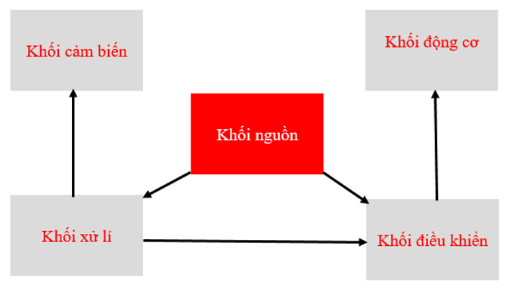

Hình 3. 1 Sơ đồ khối của phần cứng

## 3.3 Lựa chọn thiết bị

### 3.3.1 Lựa chọn cảm biến

Cảm biến góc nghiêng cho robot cân bằng sẽ cung cấp thông tin quan trọng để hệ thống tụ cân bằng điều chỉnh tốc độ và hướng di chuyển của xe để duy trì cân bằng

Trong đồ tài này em đã chọn cảm biến gia tốc (Accelerometer): Cảm biến gia tốc được sử dụng để đo gia tốc của xe theo các trục x, y, z vì vậy nó giúp xác định sự chuyển động và góc nghiêng của xe để đưa giá trị góc lệch lên khối trung tâm điều khiển

**Khối cảm biến góc nghiêng MPU-6050**

MPU6050 là cảm biến 6 trục 6 độ (6 DOF) hoặc cảm biến IMU sáu trục có thể  
xuất ra sáu cảm biến. Ba giá trị từ cảm biến gia tốc, ba giá trị từ cảm biến vận tốc.  
MPU6050 dựa trên MEMS (Micro Electro Mechanical Systems) - vi điện tử. Cả hai gia tốc góc và cảm biến tốc độ góc được tích hợp vào một chip sử dụng phương pháp I2C để giao tiếp với các thiết bị khác

**Bảng 1. 3**.Thông số cảm biến góc nghiêng MPU-6050

|  |  |
| --- | --- |
| Module | GY521-MPU |
| VCC | 5VDC power supply |
| GND | Ground |
| SCL | I2C clock pin |
| SDA | I2C data communication pin |
| XDA | Data pin (connected to other sensors) |
| XCL | Clock pulse pin (connect to other sensors) |
| AD0 | Bit 0 of I2c address |
| INT | Interrupt pin |

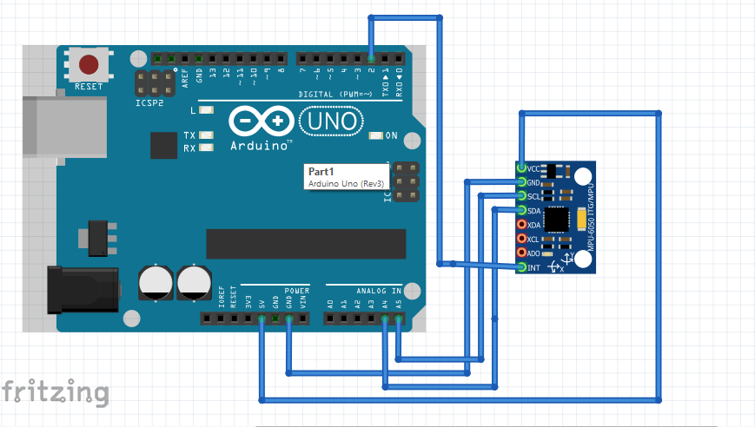

Hình 3. 2.**Kết nối chân Module MPU- 6050 tới Arduino Uno R3**

**3.3.2 Hiển thị**

Dùng Serial Plotter của Arduino IDE để hiển thị thông số góc nghiêng,tốc độ động cơ của xe khi hoạt động

### 3.3.3 Lựa chọn MPU

Trong lĩnh vực điện tử, có nhiều loại vi điều khiển thông dụng trên thị trường như

là: STM32, Arduino, Node MCU, PIC… Mỗi dòng vi điều khiển đều có một ưu điểm và khuyết điểm khác nhau, tuỳ theo mục đích sử dụng vào giá thành mà người thiết kế có thể lựa chọn cho phù hợp.

Vi điều khiển Arduino Uno R3 được sử dụng rộng rãi cho các ứng dụng hệ thống từ cơ bản đến phức tạp. Khi lập trình, người dùng sử dụng trình biên dịch IDE được nhà sản xuất Arduino cung cấp sẵn để lập trình, Arduino được hỗ trợ rất mạnhtrênthị trường công nghệ hiện nay. Bên cạnh đó tại các phòng Lab của trường, phòng thựchành cũng nghiên về nghiên cứu các Board mạch Arduino ứng dụng nhiều trong các đềtài khoa học. Đó chính là lý do nhóm muốn tìm hiểu và nghiên cứu thêm về Board Vi điều khiển Arduino

* Nguyên lý hoạt động

Arduino Uno R3 được sử dụng bằng cách gắn vào máy tính thông qua một cáp USB. Sau khi đã lắp đặt xong, chúng ta sẽ sử dụng pin hoặc bộ chuyển đổi AC-DC để cung cấp điện cho mạch kit. Khi đấu nối thành công, mạch sẽ kích hoạt và bắt đầu.

Vai trò của mạch kit Arduino Uno R3

UNO được thiết kế để hỗ trợ sự phát triển của phần mềm Arduino  IDE 1.0. Lý do mạch kit này có tên Arduino Uno R3 là vì chúng là phiên bản sửa đổi mới nhất, thứ 3 của Arduino Uno. Có một số thay đổi:

* Chip điều khiển USB được thay đổi từ ATmega8U2 (flash 8K) thành ATmega16U2 (flash 16K). Điều này không làm tăng flash hoặc RAM có sẵn cho các bản phác thảo.
* Trang bị thêm ba chân mới. Trong đó, các chân I2C (A4, A5) được đưa ra bên cạnh bảng gần AREF. Một chân IOREF bên cạnh chân đặt lại, là một bản sao của
* **Đặc điểm**:

Một trong những ưu điểm nổi bật của mạch kit Arduino Uno R3 là người sử dụng có thể thay đổi bộ vi điều khiển trên bảng trong trường hợp họ gặp phải sự cố hay mắc lỗi.

Ngoài ra, bộ kit này còn mang đến cho người sử dụng nhiều tính năng tuyệt vời như:

* Khả năng tháo rời.
* Tích hợp sẵn trong DIP (gói nội tuyến kép).
* Khả năng điều khiển ATmega328.
* Dễ dàng tải lập trình.

Thông số kỹ thuật Arduino Uno R3

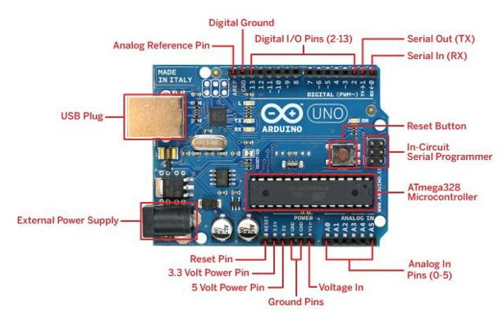

**Hình 3. 3** Sơ đồ chân Arduion Uno R3

Mạch kit Arduino Uno R3 có tổng cộng 20 chân đầu vào và đầu ra kỹ thuật. Trong số đó, có 6 chân có chức năng là: đầu ra PWM và 6 chân có chức năng đầu vào PWM.

Ngoài ra, Mạch kit Arduino Uno R3 còn có bộ cộng hưởng 16 MHz. Được kết nối USB, giắc cắm nguồn, lập trình hệ thống trong mạch (ICSP) tiêu đề và một nút đặt lại.

* Nguồn cấp

Việc cung cấp năng lượng cho Arduino có thể được thực hiện với sự trợ giúp của nguồn điện bên ngoài nếu không có kết nối USB. Nguồn điện bên ngoài (6 đến 20 volt) chủ yếu bao gồm pin hoặc bộ chuyển đổi AC sang DC. Việc kết nối bộ chuyển đổi có thể được thực hiện bằng cách cắm phích cắm dương trung tâm (2,1mm) vào giắc nguồn trên bo mạch. Các cực của pin có thể được đặt trong các chân của Vin cũng như GND. Các chân nguồn của bảng Arduino bao gồm các chân sau.

* Vin

Điện áp đầu vào hoặc Vin vào Arduino khi nó đang sử dụng nguồn điện bên ngoài ngược với vôn từ kết nối USB hoặc RPS khác (nguồn điện được điều chỉnh). Bằng cách sử dụng chân này, người ta có thể cung cấp điện áp.

* Chân 5 Volts

RPS có thể được sử dụng để cung cấp năng lượng cho bộ vi điều khiển cũng như các thành phần được sử dụng trên bảng Arduino. Điều này có thể tiếp cận từ điện áp đầu vào thông qua một bộ điều chỉnh.

* Chân 3,3 V

Điện áp cung cấp 3,3 có thể được tạo ra với bộ điều chỉnh trên bo mạch và dòng rút cao nhất sẽ là 50 mA.

* GND nối đất
* Bộ nhớ

Bộ nhớ của vi điều khiển ATmega328 bao gồm 32 KB và bộ nhớ 0,5 KB được sử dụng cho bộ tải Khởi động) và nó cũng bao gồm SRAM-2 KB cũng như EEPROM-1KB.

* Đầu vào và đầu ra

Mạch kit Arduino Uno R3 có 14 chân kỹ thuật số có thể được sử dụng làm đầu vào hoặc đầu ra bằng cách sử dụng các chức năng như pin Mode (), Digital Read () và Digital Write ().

Các chân này có thể hoạt động với 5V. Ngoài ra, mọi chân kỹ thuật số có thể cho hoặc nhận 20mA và bao gồm một điện trở kéo lên từ 20k đến 50k ohm. Dòng điện tối đa trên bất kỳ chân nào là 40mA. Cần lưu ý là không thể dòng điện vượt qua để tránh hư hỏng bộ vi điều khiển. Ngoài ra, một số chân của Arduino bao gồm các chức năng cụ thể.

* Ghim nối tiếp

Các chân nối tiếp của bảng Arduino là chân TX (1) và RX (0) và các chân này có thể được sử dụng để truyền dữ liệu nối tiếp TTL. Việc kết nối các chân này có thể được thực hiện với các chân tương đương của ATmega8 U2 USB với chip TTL.

* Các chân ngắt bên ngoài

Các chân ngắt bên ngoài của bảng là 2 & 3, và các chân này có thể được bố trí để kích hoạt ngắt trên một cạnh tăng hoặc giảm, một giá trị thấp nếu không thì sẽ thay đổi giá trị

* PWM Pins

Các chân PWM của Arduino là 3, 5, 6, 9, 10, & 11 và đưa ra đầu ra là PWM 8 bit với hàm tương tự Write ().

* Chân SPI (Giao diện ngoại vi nối tiếp)

Các chân SPI là 10, 11, 12, 13 là SS, MOSI, MISO, SCK và các chân này sẽ duy trì giao tiếp SPI với sự trợ giúp của thư viện SPI.

* Chân TWI (Giao diện 2 dây)

Các chân TWI là SDA hoặc A4, & SCL hoặc A5, có thể hỗ trợ giao tiếp TWI với sự trợ giúp của thư viện Wire.

* Pin AREF (Tham chiếu tương tự)

Chân tham chiếu tương tự là điện áp tham chiếu đến các đầu vào của i / ps tương tự bằng cách sử dụng chức năng như Tham chiếu tương tự ().

* Pin (RST) Reset

Chân này mang lại một dòng thấp để đặt lại bộ vi điều khiển và nó rất hữu ích khi sử dụng nút RST đối với các tấm chắn có thể chặn cái này trên bảng Arduino R3.

* Giao tiếp

Các giao thức giao tiếp của Arduino Uno bao gồm giao tiếp nối tiếp SPI, I2C và UART.

* UART

Arduino Uno sử dụng hai chức năng như chân kỹ thuật số bộ phát 1 và chân số 0 của bộ thu. Các chân này chủ yếu được sử dụng trong giao tiếp nối tiếp UART TTL.

* I2C

Bo mạch Arduino UNO sử dụng chân SDA, nếu không thì chân A4 và chân A5, nếu không thì chân SCL được sử dụng cho giao tiếp I2C với thư viện dây. Trong đó, cả SCL và SDA đều là tín hiệu CLK và tín hiệu dữ liệu.

### 3.2.3 Lựa chọn cơ cấu chấp hành

* **Khối điều khiển động cơ :**Để điều khiển được điện áp cấp vào cho động cơ hoạt động, một trong nhữngboard mạch không thể kể đến đó là mạch cầu H, cụ thể ở đây nhóm sẽ sữ dụng mạch cầu H L298N để điều chỉnh độ rộng xung cấp điện áp vào cho hai động cơ hoạt động.

Module điều khiển động cơ (Motor Driver) sử dụng chip cầu H L298N giúp điều  
khiển tốc độ và chiều quay của động cơ DC một cách dễ dàng, ngoài ra module L298N còn điều khiển được 1 động cơ bước lưỡng cực. Mạch cầu H của IC L298N có thể hoạt động ở điện áp từ 5V đến 35V

* **Sơ lược về mạch cầu H**

Xét một cách tổng quát, mạch cầu H là một mạch gồm 4 "công tắc" được mắc  
theo hình chữ H.

Bằng cách điều khiển 4 "công tắc" này đóng mở, ta có thể điều khiển được dòng  
điện qua động cơ cũng như các thiết bị điện tương tự.

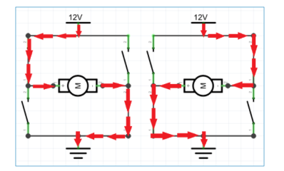

Hình 3. 4 Sơ đồ mạch cầu H 4 công tắc

4 "công tắc" này thường là Transistor BJT, MOSFET hay relay. Tùy vào yêu cầu  
điều khiển khác nhau mà người ta lựa chọn các loại "công tắc" khác nhau.

Mạch cầu H dùng transistor BJT là loại mạch được sử dụng khá thông dụng cho  
việc điều khiển các loại động cơ công suất thấp. Lí do đơn giản là vì transistor BJTthường có công suất thấp hơn các loại MOSFET, đồng đời cũng rẻ và dễ tìm mua, sửdụng đơn giản.

Đây là sơ đồ tổng quát của một mạch cầu H sử dụng transistor BJT.

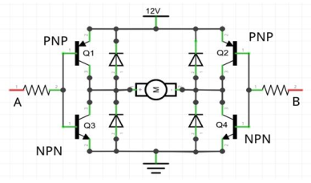

**Hình 3. 5** Sơ đồ tổng quát của một mạch cầu H sử dụng transistor BJT.

Trong sơ đồ này, A và B là 2 cực điều khiển. 4 diode có nhiệm vụ triệt tiêu dòng điện cảm ứng sinh ra trong quá trình động cơ làm việc. Nếu không có diode bảo vệ, dòng điện cảm ứng trong mạch có thể làm hỏng các transistor.

Transistor BJT được sử dụng nên là loại có công suất lớn và hệ số khếch đại lớn.

Theo như sơ đồ trên, ta có A và B là 2 cực điều khiển được mắc nối tiếp với 2

điện trở hạn dòng, Tùy vào loại transistor bạn đang dùng mà trị số điện trở này

khác nhau. Phải đảm bảo rằng dòng điện qua cực Base của các transistor không

quá lớn để làm hỏng chúng. Trung bình thì dùng điện trở 1k Ohm.Ta điều khiển 2 cực này bằng các mức tín hiệu HIGH và LOW với Arduino sẽ tường ứng là 5v và 0v.

Thông số kỹ thuật:

* Driver: L298N tích hợp hai mạch cầu H.
* Điện áp điều khiển: +5 V ~ +12 V
* Dòng tối đa cho mỗi cầu H là: 2A (=>2A cho mỗi motor)
* Điện áp của tín hiệu điều khiển: +5 V ~ +7 V
* Dòng của tín hiệu điều khiển: 0 ~ 36mA
* Công suất hao phí: 20W (khi nhiệt độ T = 75 ℃)
* Nhiệt độ bảo quản: -25 ℃ ~ +130 ℃

Mạch L298 gồm các chân:

* 12V power, 5V power. Đây là 2 chân cấp nguồn trực tiếp đến động cơ.
  + Có thể cấp nguồn 9-12V ở 12V.
  + Bên cạnh đó có jumper 5V
* Power GND chân này là GND của nguồn cấp cho Động cơ.
  + Nối với GND của Arduino
* Gồm có 4 chân Input. IN1, IN2, IN3, IN4. Chức năng các chân này tôi sẽ giải thích ở bước sau.
* Output A: nối với động cơ A. cần chú ý chân +, -. Nếu nối ngược thì động cơ sẽ chạy ngược. Và chú ý nếu nối động cơ bước, phải đấu nối các pha cho phù hợp.

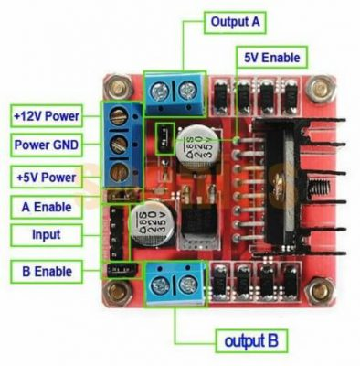

**Hình 3. 6**.Sơ đồ chân module L298N

Mạch Điều Khiển Động Cơ DC L298N dùng Arduino

* Nếu điều khiển 2 Động cơ của robot, cần chú ý bài đấu nối Cực +, - của động cơ tương ứng với chân +,- của OUTPUT X.
* Tiếp cấp nguồn cho Module L298 như phần giải thích ở trên. Chú ý chọn Jump cho đúng.
* Nếu dùng 5V và động cơ dưới 1A có thể dùng chân 5V của Arduino, nếu không nguồn cấp cho động cơ ở L298 phải là nguồn riêng để không làm hỏng Arduino.
* Các chân số D7, D6, D5 và D4 của Arduino sẽ nối tương ứng với IN1, IN2, IN3 và IN4 của L298.
* Chiều quay của động cơ được điều khiển bằng cách xuất các đầu ra HIGH hoặc LOW tại các chân INx.
  + Ví dụ với Động Cơ A: Logic HIGH ở IN1 và IN2 Logic LOW sẽ làm động cơ quay 1 hướng nếu đặt Logic ngược lại sẽ làm động cơ quay theo hướng khác.
  + Cần phải nhớ, đây là làm động cơ chỉ quay hết công suất mà thôi. Nếu muốn thay đổi tốc độ của nó, cần phải băm xung PWM bằng các chân có hỗ trợ PWM trên Arduino (những chân có dấu ~).
  + Chi tiết hơn:
    - Tưởng tượng, chân IN1 là chân OutA.1, chân IN2 là chân OutA.2.
    - Cấp cực dương vào IN1, cực âm vào IN2 => motor quay một chiều (chiều 1).
    - Cấp cực âm vào IN1, cực dương vào IN2 => motor quay chiều còn lại (chiều 2)
    - Cực dương ở đây là điện thế 5V, cực âm ở đây là điện thế 0V. Hiện điện thế được tính là điện thế ở IN1 trừ hiệu điện thế IN2.
    - Giả sử, hiệu điện thế 5V sẽ là mạnh nhất trong việc điều khiển động cơ. Như vậy, chỉ cần hạ hiệu điện thế xuống là động cơ sẽ bị yếu đi.
    - Và nếu hiệu điện thế < 0 => động cơ sẽ đảo chiều

L298N được kết nối với Adruino như trong Hình.3.5

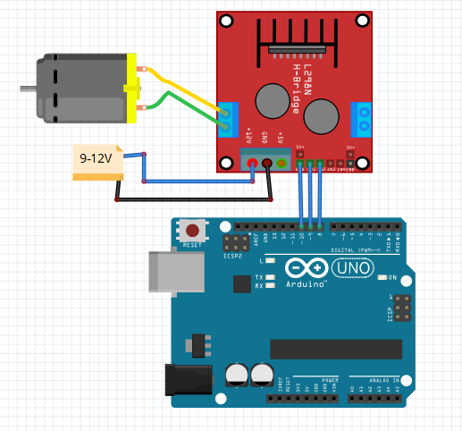

**Hình 3. 7**. Kết nối L298N với Arduino để điều khiển động cơ

### 3.2.4 Động cơ GA 25

Động cơ giảm tốc GA25 370 12V 130rpm

Động cơ DC giảm tốc GA25 thích hợp với các ứng dụng xe mô hình, robot, ổ khóa điện tử, thiết bị thông minh…

Thông số kỹ thuật

* Điện áp cung cấp: 6~18VDC
* Tốc độ sau hộp 130rpm
* Moment xoắn: 5 kg.cm = 0.49 N.m
* Dòng điện không tải: 50mA

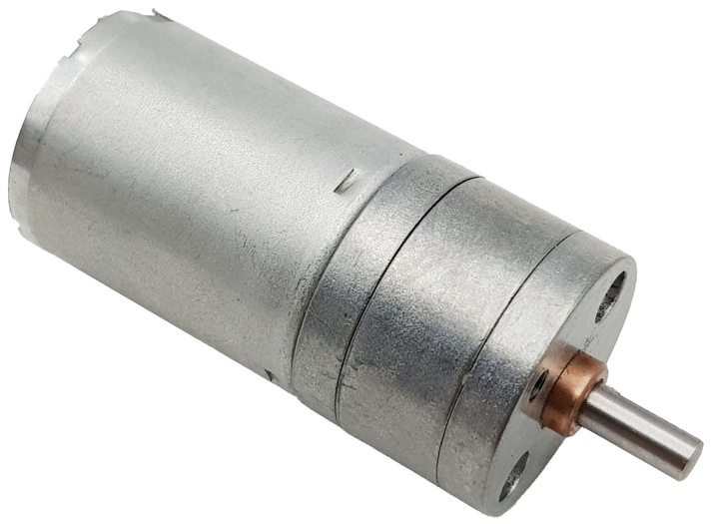

**Hình 3. 8**.Động cơ GA- 25

### 3.2.5 Nguồn

Pin Cell 4200mAh 3.7V thường được sử dụng để làm Robot, xe tự hành, xe dò line,... thích hợp cho nhiều ứng dụng khác nhau.

Đo thực tế cho dung lượng 900mAh. Ở đây sử dụng 3 pin.

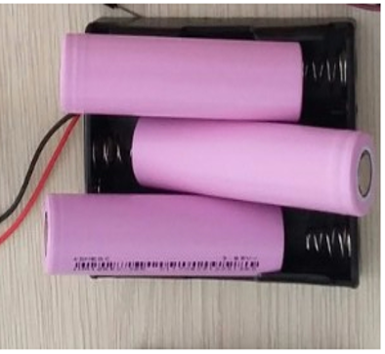

**Hình 3. 9** Pin 3.7V

### 3.2.6. Module Bluetooth HC-05

Blutooth 1.0 (7/1999): phiên bản đầu tiên được đưa ra thị trường với tốc độ kết nối ban đầu là 1Mbps. Tuy nhiên, trên thực tế tốc độ kết nối của thế hệ này chưa bao giờ đạt quá mức 700Kbps.

Bluetooth 1.1 (2001): Đánh dấu bước phát triển mới của công nghệ Bluetooth trên nhiều lĩnh vực khác nhau với sự quan tâm của nhiều nhà sản xuất mới.

Bluetooth 1.2 (11/2003): Bắt đầu có nhiều tiến bộ đáng kể. Chuẩn này hoạt động dựa trên băng tần 2.4GHz và tăng cường kết nối thoại.

Bluetooth 2.0+ERD (2004): Bắt đầu nâng cao tốc độ và giảm thiểu một nửa năng lượng tiêu thụ so với trước đây. Tốc độ của chuẩn Bluetooth lên đến 2.1Mbps với chế độ cải thiện kết nối truyền tải–ERD (Enhanced datarate).

Bluetooth 2.1+ERD (2004): Đây chính là thế hệ nâng cấp của Bluetooth 2.0 có hiệu năng cao hơn và tiết kiệm năng lượng hơn.

Bluetooth 3.0+HS (2008): Có tốc độ truyền dữ liệu đạt mức 24Mbps – bằng sóng Blutooth–HighSpeed, tương đương chuẩn Wifi thế hệ đầu tiên, phạm vi hiệu quả nhất chỉ trong vòng 10m.

Bluetooth 4.0 (30/06/2010): Chuẩn Bluetooth mới nhất hiện nay. Bluetooth 4.0 là sự kết hợp của “classic Bluetooth” (Bluetooth 2.1 và 3.0), “Bluetooth high speed”.

(Bluetooth 3.0 + HS) và Bluetooth low energy-Bluetooth năng lượng thấp (Bluetooth Smart Ready/ BluetoothSmart).

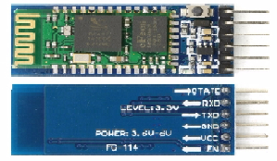“Bluetooth low enegry” là một phần của Bluetooth 4.0 với một giao thức tiêu chuẩn của Bluetooth 1.0 vào 4.0 nhằm phục vụ cho những ứng dụng năng lượng cực thấp.

**Hình 2.20: Module cảm biến Bluetooth HC-05**

Để điều khiển thiết bị sử dụng Arduino đã được sử dụng cách điều khiển qua Bluetooth vì nó rất thuận tiện với những dự án nhỏ mang tính thực tế cao.

Module Bluetooth HC-05 chỉ hoạt động ở chế độ SLAVE.

Ở chế độ SLAVE: Thiết lập kết nối từ Smartphone, Laptop,… để dò tìm Module sau đó Pair với mã PIN là 1234. Sau khi Pair thành công, thì có 1 cổng Serial từ xa hoạt động ở Baud Rate 9600.

**Thông số kĩ thuật:**

Chuẩn Bluetooth: V2.0+EDR.

Điện áp hoạt động: 3.3-5VDC,30mA.

Kích thước: 28mm x 15mm x2.35mm.

Tần số: 2.4GHz.

Tốc độ: 2.1Mbs(Max)/160kbps

Tốc độ baudrate mặc định: 9600, 8 bit dữ liệu, 1 bit Stop.

Hỗ trợ tốc độ baud: 9600, 19200, 38400, 57600, 115200,230400, 460800.

Nhiệt độ làm việc: -20 ~ 75oC

Độ nhạy: -80dBm2.1.

Sử dụng bo mạch Arduino Mega 2560 R3. Có nhiệm vụ nhận tín hiệu từ module.

Module bluetooth xử lý và xuất dữ liệu cho module Driver động cơ.

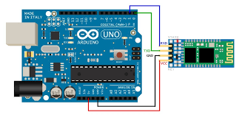

**Hình 2.21: Kết nối Arduino với HC-05**

## 3.3 Sơ đồ kết nối của hệ thống

Sơ đồ kết nối của hệ thống được trình bày như hình sau:

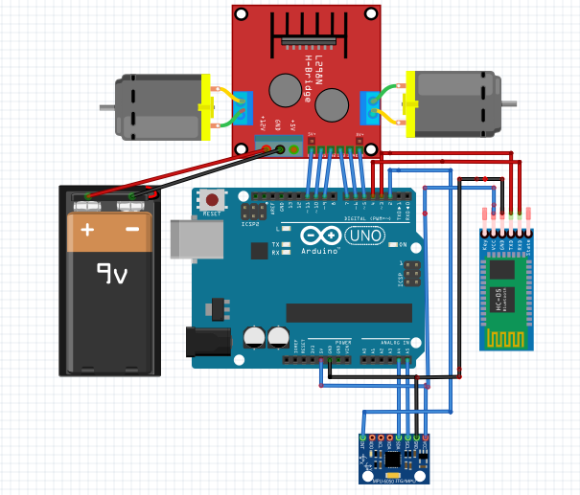

**Hình 3. 10**.Sơ đồ đi dây của hệ thống

## 3.4 Mô hình hệ thống

### 3.4.1. Chuẩn bị vật liệu

Sử dụng các board mạch được sản xuất sẵn để đảm bảo sự hoạt động ổn định và tính thẩm mỹ của sản phẩm.

Các linh kiện được sử dụng trong mô hình xe hai bánh tự cân bằng gồm có:

1. Arduino Uno R3
2. Module điều khiển động cơ L298
3. Cảm biến góc gia tốc MPU-6050 GY-521.
4. Module bluetooth HC-05
5. Pin Cell 3.7V 4200mAh
6. Động cơ Encoder GM 25
7. Bánh xe mô hình Robot
8. Mica 160*80*3 mm
9. Trục đồng
10. Một số phụ kiện và dụng cụ để thiết kế khác...

### 3.4.2.Các bước thiết kế chi tiết

* **Bước 1: Thiết kế cơ khí khung xe**

Phần thân xe gồm có 3 tầng, được cắt khổ 200*60*3 giống nhau. Các module được kết nối với nhau bằng dây dẫn. Ba tầng của xe được nối với nhau bằng các trụ đồng giữ cố định khung chắc chắn cho xe.

Tầng 1: Mặt dưới gắn 2 động cơ encoder GM 25, ở mặt trên gắn 3 Pin Cell 4200 mAh

Tầng 2: Mặt trên gắn module cảm biến MPU6050 và Arduino Uno R3, module bluetooth HC-05, module điều khiển động cơ L298.

* **Bước 2: Đấu nối dây dẫn**

Dây dẫn được đấu nối chi tiết theo sơ đồ nguyên lý sau:

* Đấu nối L298 điều khiển động cơ:
  + Động cơ được nối với 4 cổng OUT1, OUT2, OUT3, OUT4 của L298
  + Các chân IN1, IN2, IN3, IN4, ENA, ENB của L298 mini lần lượt được nối với các chân 6,7,9,10 ,5, 11 của Arduino,.
* Chân GND được nối vào chân GND của Arduino.

Đấu nối MPU 6050:

* + Chân VCC nối chân 5v của Arduino.
  + Chân GND nối GND của Arduino.
  + Chân SCL, SDA, INT lần lượt nối với A5, A4, 2 của Arduino.
* Đấu nối module bluetooth HC-05:
  + Chân 5V nối chân 5V của Arduino để cấp nguồn cho module.
  + Chân GND nối chân GND của Arduino để cấp mass cho module.
  + Chân TX, RX nối với chân 3, 4 của Arduino
* **Bước 3:Nạp code điều khiển**

Phần chương trình được lập trình trên phần mềm Arduino 1.8.7

* **Bước 4: Sử dụng Blutooth điều khiển**

Sử dụng phần mềm điều khiển bằng điện thoại MIT APP INVENTOR 2. Phần mềm có thể điều khiển một cách dễ dàng, ngôn ngữ lập trình gần gủi dễ tiếp cận.

Phần mềm BLUETOOTH có biểu tượng như sau:



**Hình 2.22: Phần mềm bluetooth “MIT APP INVENTOR 2” trên android**

Sơ đồ đi dây của hệ thống được trình bày như sau:

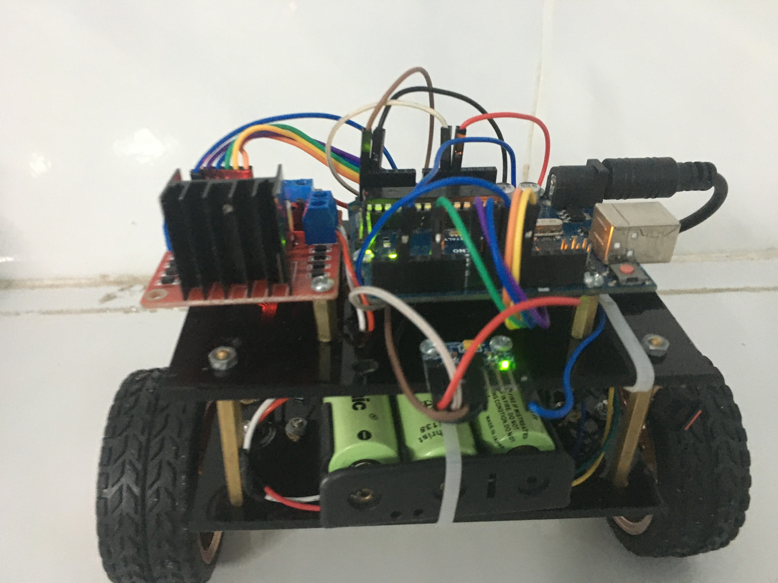

**Hình 3. 11**.Xe nhìn từ trước

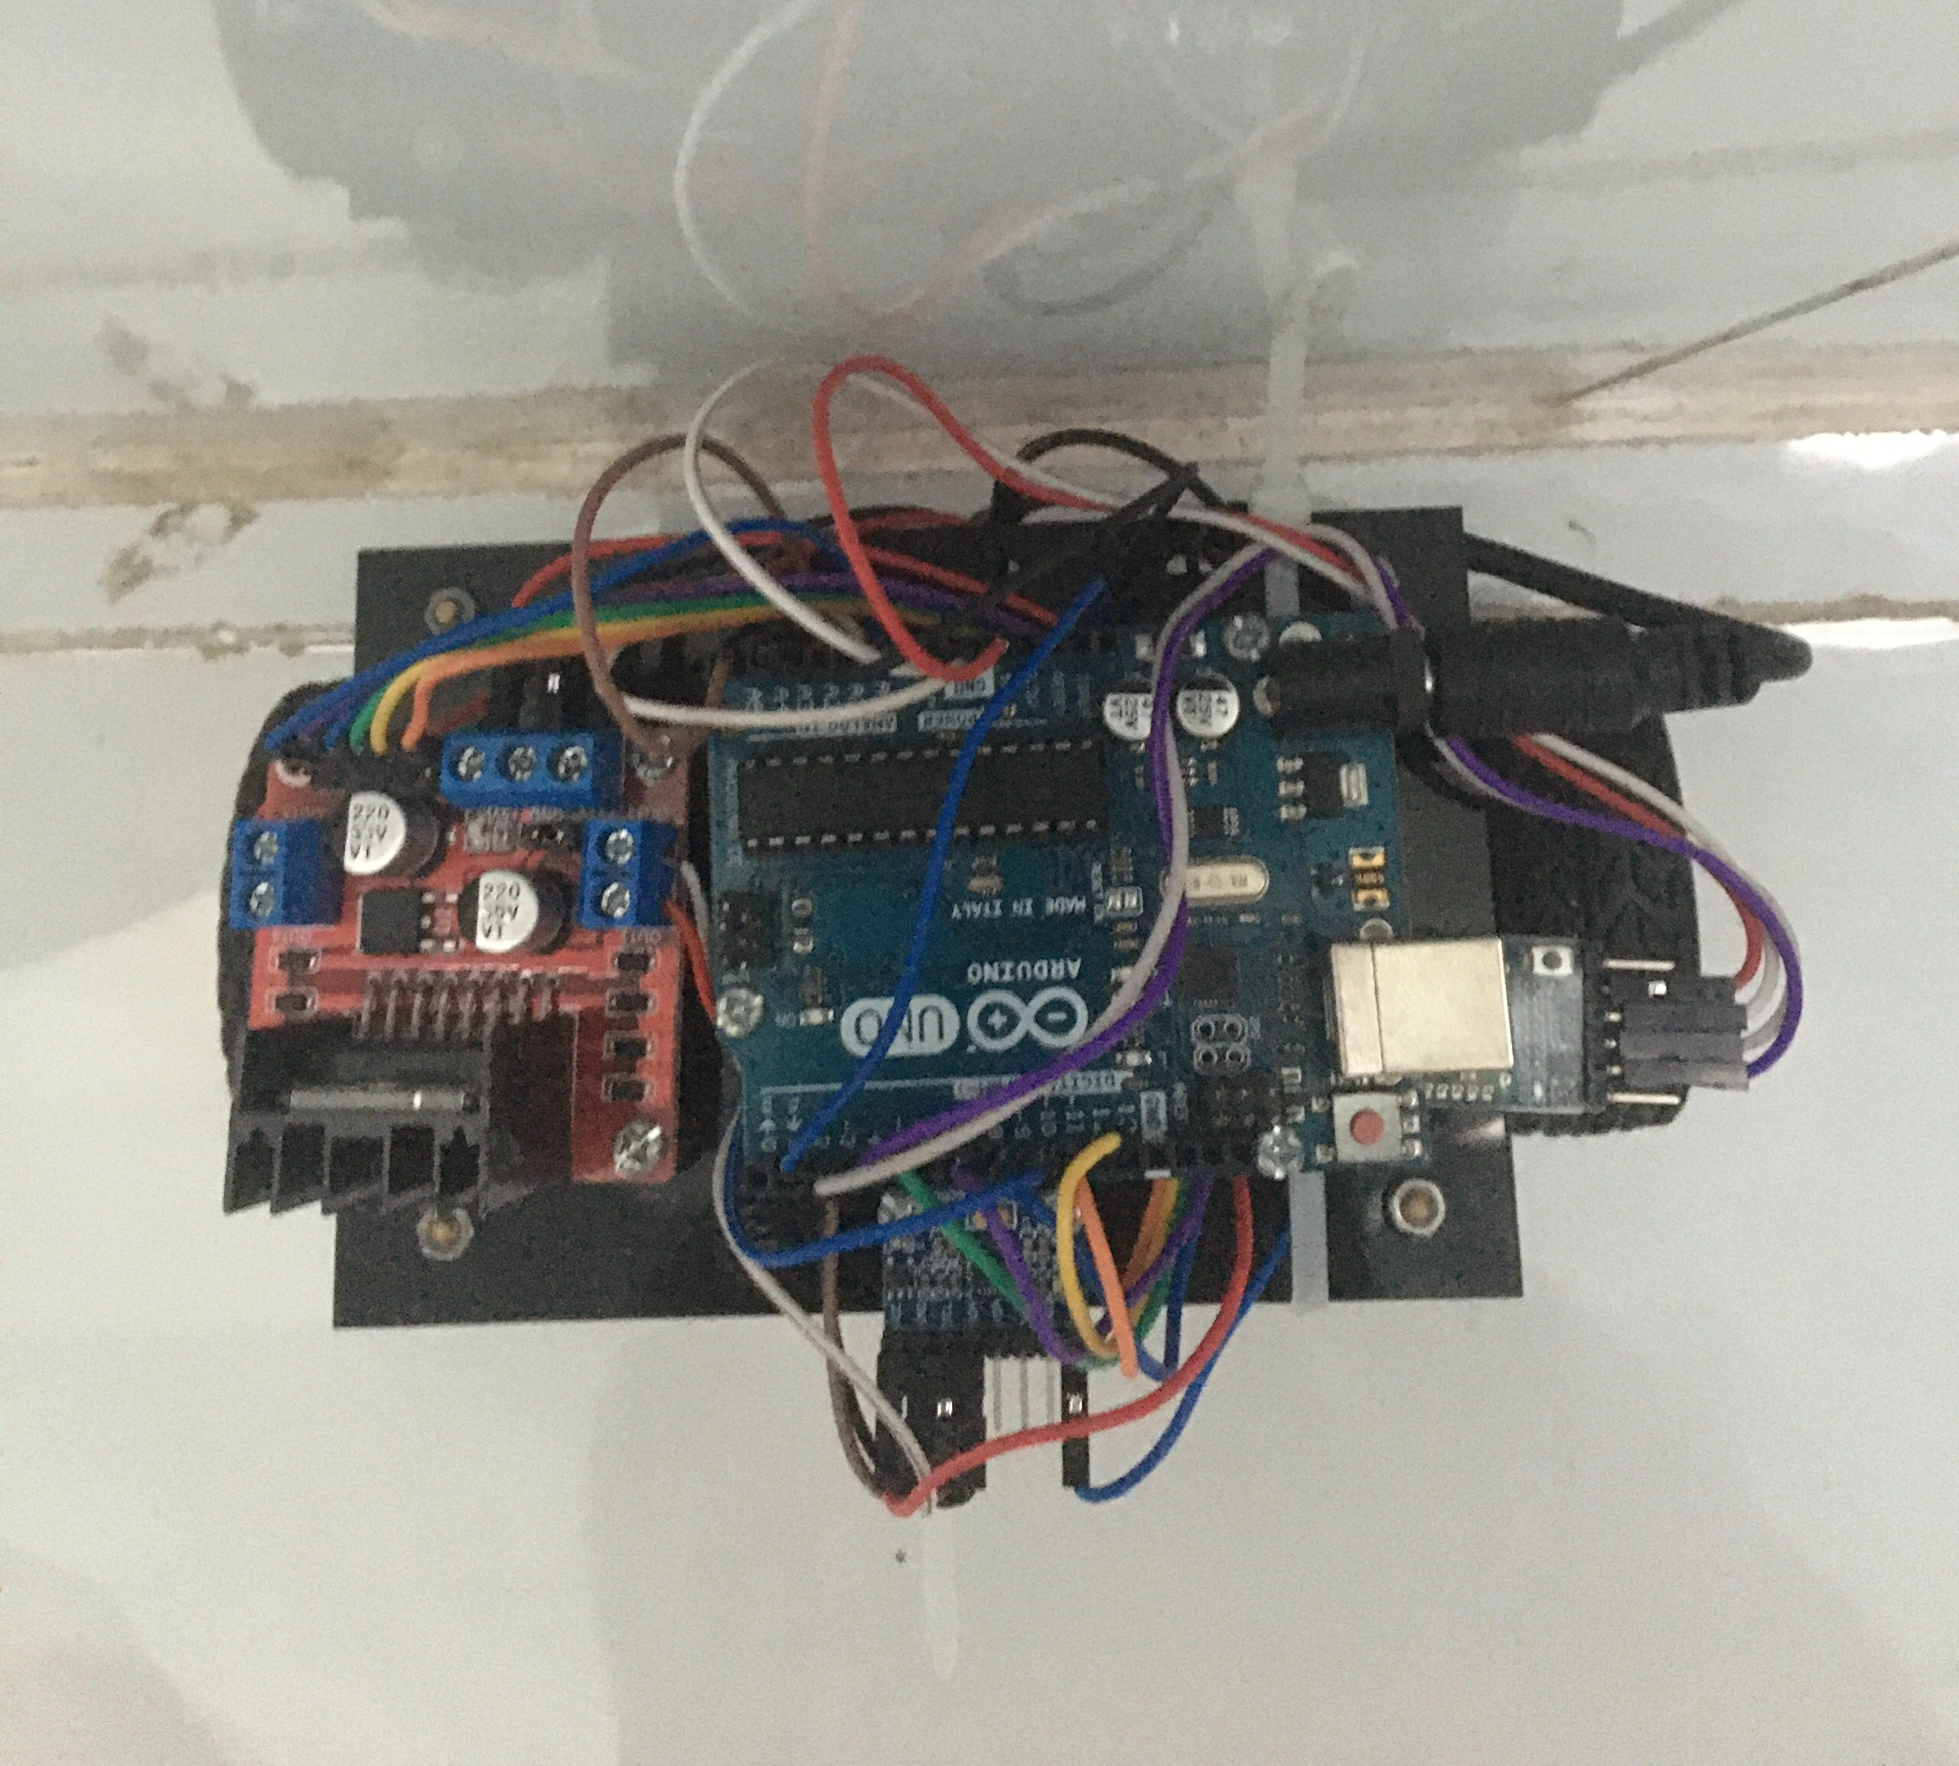

**Hình 3. 12**.Xe nhìn từ trên xuống

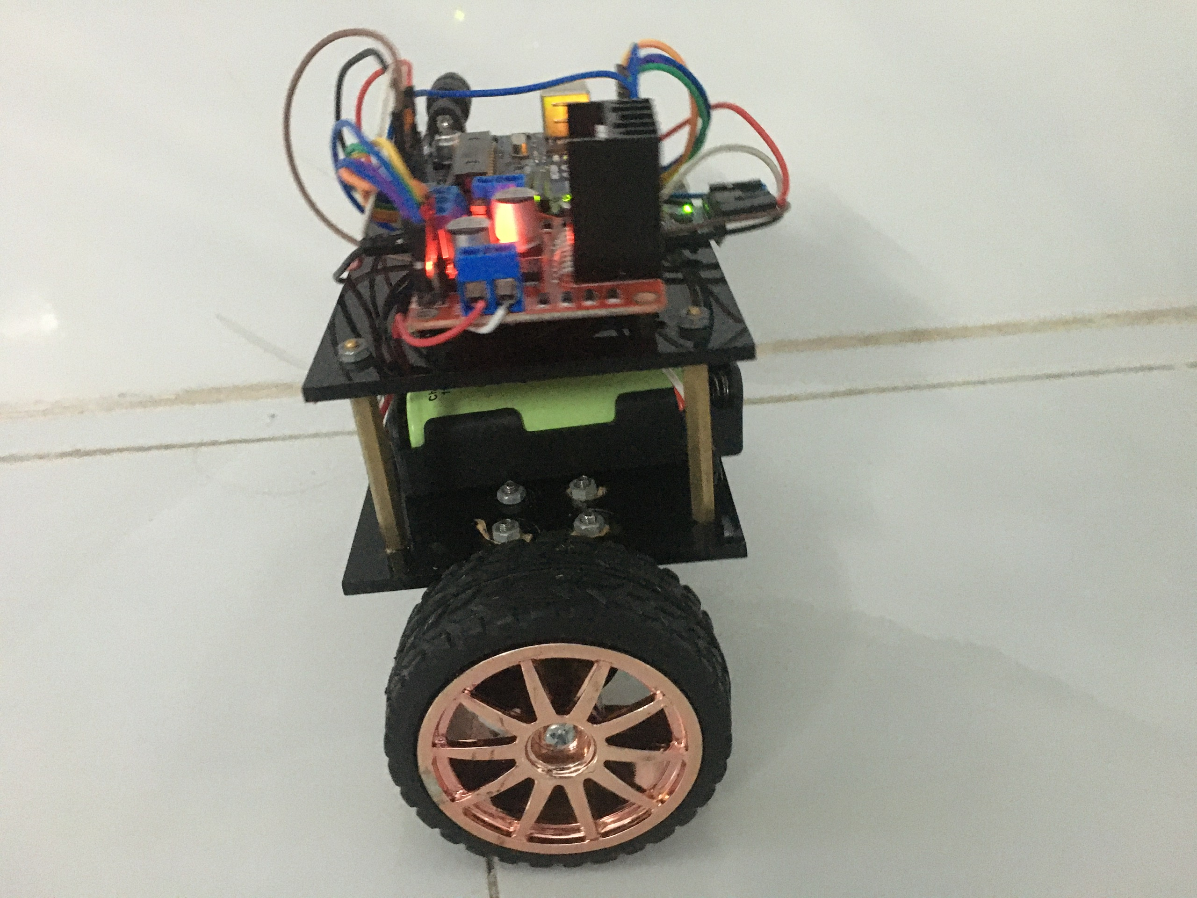

**Hình 3. 13**.Xe nhìn từ bên hông

Trong đó:

* 1. Arduino Uno R3
  2. Cảm biến góc nghiêng
  3. Module L298N
  4. Nguồn 3 pin 3.7V
  5. Động cơ GA-25
  6. Bánh xe
  7. Moduld HC-05

Ngoài ra còn một số thành phần khác như dây nối, công tắc, tấm nhựa mica, thanh đỡ…

# CHƯƠNG 4

# THIẾT KẾ PHẦN MỀM

## 4.1 Yêu cầu thiết kế

Thiết kế chương trình dùng bộ điều khiển vòng kín. Trong dự án này em dùng bộ điều khiển PID để điều khiển cân bằng cho robot

## 4.2 Lưu đồ giải thuật

Lưu đồ giải thuật của hệ thống được trình bày như sau:

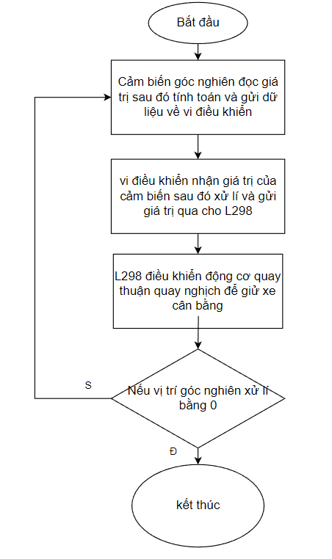

**Hình 4. 1**.Lưu đồ giải thuật

## 4.2 Chương trình điều khiển

### 4.2.1 Phần mềm lập trình

Chương trình được thực hiện trên phần mềm Arduino.

Arduino là một phần mềm mã nguồn mở chủ yếu được sử dụng để viết và biên dịch mã vào module Arduino.

Đây là một phần mềm Arduino chính thức, giúp cho việc biên dịch mã trở nên dễ dàng.

Nó có các phiên bản cho các hệ điều hành như MAC, Windows, Linux và chạy trên nền tảng Java đi kèm với các chức năng và lệnh có sẵn đóng vai trò quan trọng để gỡ lỗi, chỉnh sửa và biên dịch mã trong môi trường.

Có rất nhiều các module Arduino như Arduino Uno, Arduino Mega, Arduino Leonardo, Arduino Micro và nhiều module khác.

Mỗi module chứa một bộ vi điều khiển trên bo mạch được lập trình và chấp nhận thông tin dưới dạng mã.

Mã chính, còn được gọi là sketch, sẽ tạo ra một file Hex, sau đó được chuyển và tải lên trong bộ điều khiển trên bo.

Hỗ trợ cả ngôn ngữ C và C ++.

### 4.2.2 Chương trình điều khiển chính:

File code Arduino ở phụ lục.

* **Code điều khiển bluetooth**

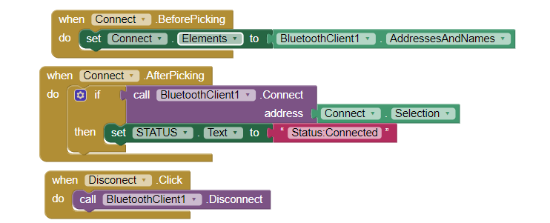

**Hình 2.34: Kết nối bluetooth**

Khối thứ 1: dùng để chọn thiết bị kết nối bluetooth.

Khối thứ 2: Dùng để kết nối và hiển thị “connected” khi kết nối thành công.

Khối thứ 3: Khi ấn nút “Disconncet”, sẽ thoát bluetooth và hiển thị chữ “Disconnceted”.

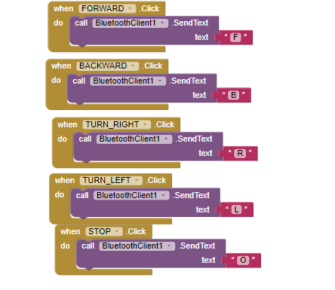

**Hình 2.35: Các khối điều khiển hướng đi**

Khối thứ 4: Khi nhấn nút “FORWARD” thì tín hiệu điều khiển sẽ gửi chữ “F” xuống Arduino và xe di chuyển tới phía trước.

Khối thứ 5: Khi nhấn nút “BACKWARD” thì tín hiệu điều khiển sẽ gửi chữ “B” xuống Arduino và xe di chuyển lùi về phía sau.

Khối thứ 6: Khi nhấn nút “TURN_RIGHT” thì tín hiệu điều khiển sẽ gửi chữ “R” xuống Arduino và xe quay sang phải.

Khối thứ 7: Khi nhấn nút “TURN_LEFT” thì tín hiệu điều khiển sẽ gửi chữ “L” xuống Arduino và xe quay sang trái.

Khối thứ 8: Khi nhấn nút “STOP” thì tín hiệu điều khiển sẽ gửi chữ “O” xuống Arduino và xe cân bằng.

* **Thiết kế giao diện điều khiển của phần mềm**

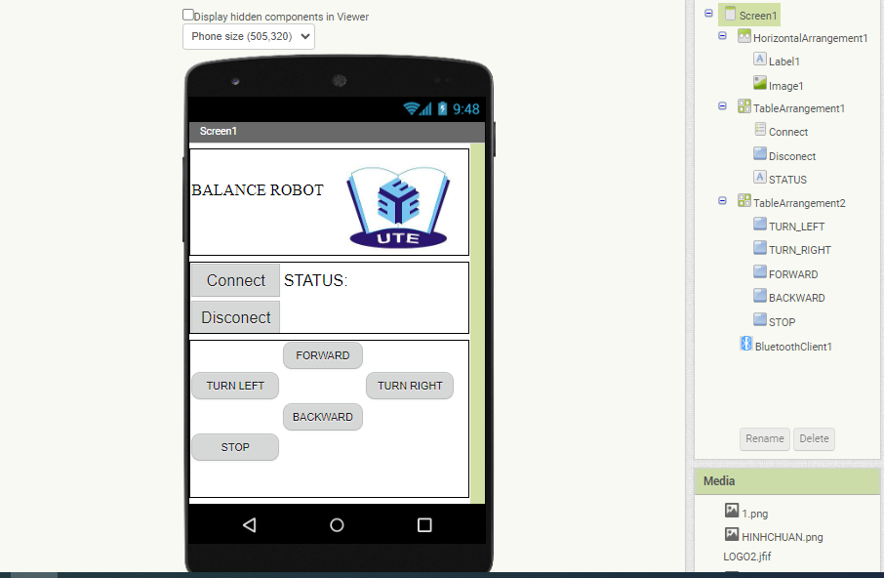

**Hình 2.36: Giao diện điều khiển của phần mềm**

# CHƯƠNG 5

# KẾT QUẢ THỰC NGHIỆM

## 5.1 Kết quả xây dựng mô hình

Qua thời gian học tập, nghiên cứu và thực hiện đề tài, em đã hoàn thành được những nội dung sau:

- Xây dựng thành công chương trình mô phỏng điều khiển PID cho hệ xe hai bánh tự cân bằng ổn định quanh vị trí làm việc.

- Xây dựng thành công mô hình thực tế (cơ khí và mạch điện) đối với một hệ thống xe hai bánh tự cân bằng.

- Điều khiển thành công hệ xe hai bánh tự cân bằng ổn định quanh vị trí cân bằng theo giải thuật PID

Các hạn chế của đề tài:

- Thời gian hạn hẹp nên chưa tìm được bộ thông số Kp,Ki, Kd tối ưu hơn

- Chưa tiếp cận được các phương pháp điều khiển khác như LQR, Fuzzy, mạng neuron…

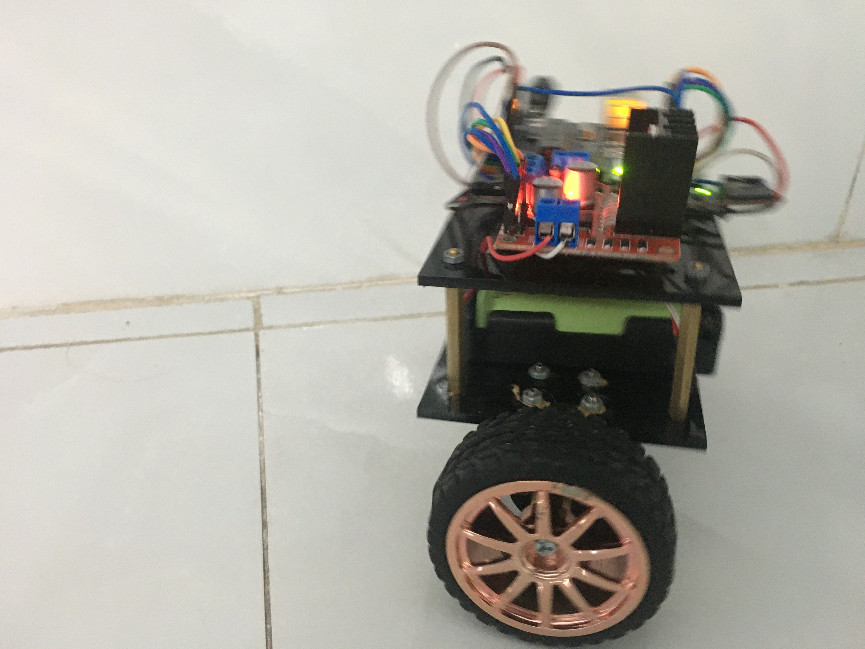

**Hình 5. 1**.Kết quả thực tế xe đã cân bằng

## 5.2 Test kết quả thực nghiệm

Sau quá trình thiết kế và lựa chọn những phương án tối ưu cho phần cứng,em đã hoàn thành trong việc thiết kế phần cứng, mô hình tổng quát của phần cứng được minh hoạ theo như Hình 5.2.



Hình 5. 2.Kết quả hệ thống phần cứng

Video kết quả test

<https://youtu.be/oVKPZ0LJIV8>

**5.3. Kết quả hiển thị**

**Trường hợp 1:** Kp=0, Ki=0, Kd=0

Động cơ không hoạt động, không đáp ứng

**Trường hợp 2**: Kp=60, Ki=270, Kd=2.2

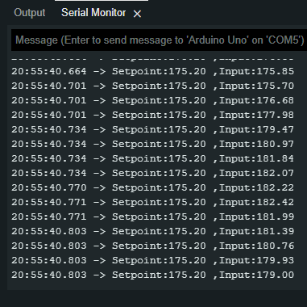

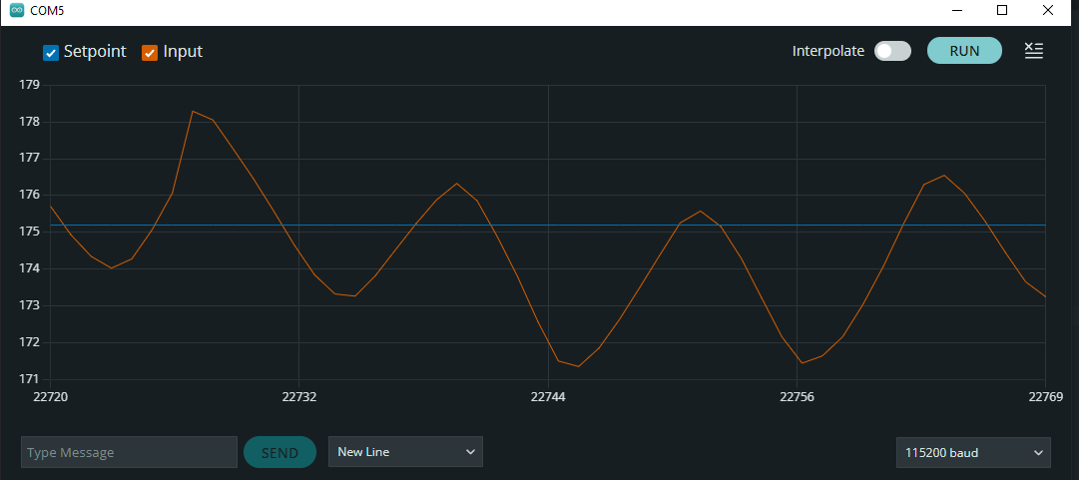

Hình 5. 3 Đồ thị so sánh giữa giá trị ngõ ra và giá trị đặt trong TH1

**Nhận xét:** độ vọt lố rất cao, nhiễu, xe giao động mạnh

**Trường hợp 3**:Thông số chuẩn Kp=30, Ki=150, Kd=2

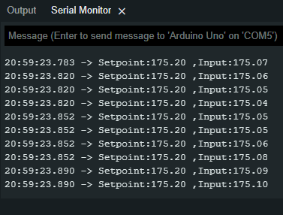

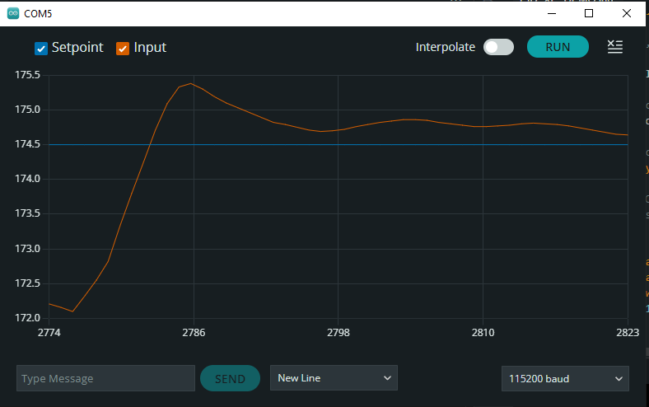

Hình 5. 4. Đồ thị so sánh giữa giá trị ngõ ra và giá trị đặt trong TH3

Nhận xét: độ vọt lố thấp, đáp ứng nhanh, đã cân bằng

# CHƯƠNG 6

# KẾT LUẬN VÀ HƯỚNG PHÁT TRIỂN

## 6.1 Kết luận

Trong khuôn khổ bài báo cáo, em đã hoàn thành các nhiệm vụ sau:

- Xây dựng thành công chương trình mô phỏng sử dụng giải thuật di truyền để tìm bộ thông số PID

- Xây dựng thành công mô hình thực tế (cơ khí và mạch điện) đối với một hệ thống xe hai bánh tự cân bằng.

- Điều khiển thành công hệ xe hai bánh tự cân bằng ổn định quanh vị trí cân bằng theo giải thuật PID

Các hạn chế của đề tài:

- Thời gian hạn hẹp nên chưa tìm được bộ thông số Kp, Ki, Kd tối ưu hơn

- Mô hình hóa hệ trên mô phỏng chưa sát với thực tế nên giải thuật di tuyền chưa đáp ứng tốt

- Phương pháp thử sai thông số cần rất nhiều thời gian

- Chưa tiếp cận được các phương pháp điều khiển khác như LQR, Fuzzy, mạng neuron, GA…

## 6.2 Hướng phát triển

Đề tài xe hai bánh tự cân bằng tuy đã được nghiên cứu nhiều trên thế giới và cũng đã được thực hiện ở Việt Nam nhưng vẫn còn nhiều hướng để mở rộng:

- Điều khiển thích nghi để hệ thống xe có thể thực nghiệm cho người đứng lên với các cân nặng khác nhau và thay đổi trong quá trình hoạt động của xe.

- Nhận dạng thông số hệ thống bằng các phương pháp nhận dạng để có thể áp dụng giải thuật LQR.

- Ứng dụng các giải thuật điều khiển thông minh như mờ, dùng mạng neuron,… trong điều khiển hệ thống.

- Nâng cấp giải thuật điều khiển để áp dụng cho hệ xe một bánh tự cân bằng…

- Hướng phát triển sắp tới có thể sẽ là áp dụng các phương pháp thích nghi, tự dò tìm thông số điều khiển phù hợp thông qua quá trình điều khiển online.

- Ngoài ra, một hướng phát triển khác là dùng các phương pháp nhận dạng để xác định thông số mô hình động cơ. Từ đó, tính toán giá trị LQR phù hợp nhất để có thể điều khiển xe chạy tới, lui, quẹo trái, quẹo phải trong thực tế.

# TÀI LIỆU THAM KHẢO

[1] Trần Anh Tứ (2014), “Luận Văn Thạc Sĩ Cơ điện tử Nghiên cứu, thiết kế, thử nghiệm xe hai bánh tự cân bằng”, Trường đại học công nghệ Tp. HCM

[2] Nguyễn Trung Hiếu (2012), “Luận văn cao học Điều khiển robot hai bánh tự cân bằng trên địa hình không phẳng”, Đại học Bách Khoa TPHCM

[3] ThS. Trần Thiện Dũng, “Nghiên cứu, thiết kế, chế tạo và điều khiển mô hình con lắc ngược”, Khoa điện tử Trường đại học Kỹ thuật công nghiệp- ĐHTN, <https://fee.tnut.edu.vn/nghien-cuu-thiet-ke-che-tao-va-dieu-khien-mo-hinh-con-lac-nguoc-dt598.html>, 01/07/2022

[4] Khuyết danh, “Mạch Điều Khiển Động Cơ DC L298N tích hợp mạch cầu H”, Ritech, <https://banlinhkiendientu.vn/mach-dieu-khien-dong-co-dc-l298n/>

[5] Yogesh Rohilla, Anmol Singh Shekhawat(2020), Conference: 2020 International Conference on Smart Electronics and Communication (ICOSEC)At: Trichy, India, “Design and Control of Two-wheeled Self-Balancing Robot using Arduino”, <https://www.researchgate.net/publication/344586377_Design_and_Control_of_Two-wheeled_Self-Balancing_Robot_using_Arduino>

# PHỤ LỤC

## Phụ lục:

## File code Arduino

#include <PID_v1.h>

#include <LMotorController.h>

#include "I2Cdev.h"

#include <SoftwareSerial.h>

#include "MPU6050_6Axis_MotionApps20.h"

#if I2CDEV_IMPLEMENTATION == I2CDEV_ARDUINO_WIRE

#include "Wire.h"

#endif

//MPU

MPU6050 mpu;

SoftwareSerial mySerial(3, 4); // RX, TX

// kiểm soát MPU tình trạng có

bool dmpReady = false; // đặt true nếu init DMP thành công

uint8_t mpuIntStatus; // giữ byte trạng thái ngắt thực tế từ MPU

uint8_t devStatus; // trạng thái trả về sau mỗi thao tác thiết bị (0 = thành công,! 0 = lỗi)

uint16_t packetSize; // kích thước gói DMP dự kiến (mặc định là 42 byte)

uint16_t fifoCount; // count của tất cả các byte hiện tại trong FIFO

uint8_t fifoBuffer[64]; // Bộ đệm lưu trữ FIFO

// định hướng / chuyển động

Quaternion q; // [w, x, y, z] vùng chứa thứ ba

VectorFloat gravity; // [x, y, z] vector trọng lực

float ypr[3]; // [yaw, pitch, roll] yaw / pitch / roll container và vector trọng lực

//PID

double originalSetpoint = 176.5;

double setpoint = originalSetpoint;

//double movingAngleOffset = 0.3;

double input, output;

int moveState=0; //0 = balance; 1 = back; 2 = forth

double Kp = 10.5;//45; 30

double Kd = 0.5;//1.7 2

double Ki = 60;//140 150

PID pid(&input, &output, &setpoint, Kp, Ki, Kd, DIRECT);

char data;

int spd=255;

//MOTOR CONTROLLER

int ENA = 11;

int IN1 = 5;

int IN2 = 12;

int IN3 = 9;

int IN4 = 8;

int ENB = 10;

volatile bool mpuInterrupt = false; // // cho biết liệu pin ngắt MPU có cao không

void dmpDataReady()

{

mpuInterrupt = true;

}

void setup()

{

pinMode (IN1, OUTPUT);

pinMode (IN2, OUTPUT);

pinMode (IN3, OUTPUT);

pinMode (IN4, OUTPUT);

pinMode (ENA, OUTPUT);

pinMode (ENB, OUTPUT);

// join I2C bus (I2Cdev library doesn't do this automatically)

#if I2CDEV_IMPLEMENTATION == I2CDEV_ARDUINO_WIRE

Wire.begin();

TWBR = 24; // 400kHz I2C clock (200kHz if CPU is 8MHz)

#elif I2CDEV_IMPLEMENTATION == I2CDEV_BUILTIN_FASTWIRE

Fastwire::setup(400, true);

#endif

mySerial.begin(9600);// giao tieps blutooth baut=9600

Serial.begin(115200);

while (!Serial); // wait for Leonardo enumeration, others continue immediately

// khởi tạo thiết bị

Serial.println(F("Khởi tạo thiết bị I2C ..."));

mpu.initialize();// xác minh kết nối

Serial.println(F("Kiểm tra kết nối thiết bị ..."));

Serial.println (mpu.testConnection ()? F ("Kết nối thành công MPU6050"): F ("Kết nối MPU6050 không thành công"));

// load and configure the DMP

Serial.println(F("Khởi tạo DMP..."));

devStatus = mpu.dmpInitialize();

// cung cấp bù lệch con quay hồi chuyển chỉnh tỷ lệ cho độ nhạy tối thiểu

mpu.setXGyroOffset(220);

mpu.setYGyroOffset(76);

mpu.setZGyroOffset(-85);

mpu.setZAccelOffset(1788); // 1688 factory default for my test chip

// đảm bảo nó hoạt động (trả về 0 nếu có)

if (devStatus == 0)

{

// bật DMP, bây giờ nó đã sẵn sàng

Serial.println(F ("Kích hoạt DMP ..."));

mpu.setDMPEnabled(true);

// bật phát hiện ngắt Arduino

//Serial.println(F("Enabling interrupt detection (Arduino external interrupt 0)..."));

attachInterrupt(0, dmpDataReady, RISING);

mpuIntStatus = mpu.getIntStatus();

// đặt cờ DMP Ready để chức năng vòng lặp chính ()

Serial.println(F("DMP ready! Waiting for first interrupt..."));

dmpReady = true;

// nhận kích thước gói DMP dự kiến để so sánh sau

packetSize = mpu.dmpGetFIFOPacketSize();

//setup PID

pid.SetMode(AUTOMATIC);

pid.SetSampleTime(5);

pid.SetOutputLimits(-255, 255);

}

else

{

// ERROR!

// 1 = initial memory load failed

// 2 = DMP configuration updates failed

// (if it's going to break, usually the code will be 1)

Serial.print (F ("Khởi tạo DMP không thành công mã"));

Serial.print(devStatus);

Serial.println(F(")"));

}

}

void loop()

{

// if (BluetoothSerial.available() )

// {

// data=BluetoothSerial.read();

// //BluetoothSerial.println(data);

if (mySerial.available()) {

data=mySerial.read();

}

else setpoint= 176.5;//176.8//cho can bang tai cho

if(data=='F')

{

setpoint= 177.7;/////178.7;

//Serial.println(setpoint);

//mySerial.println(data);

}

else if(data=='B')

{

setpoint= 175.7;

//Serial.println(setpoint);

//mySerial.println(data);

}

else if(data=='L')//////Rẽ trai

{

//Serial.println(output);

digitalWrite(IN1, HIGH);

digitalWrite(IN2, LOW);

digitalWrite(IN3, LOW);

digitalWrite(IN4, HIGH);

analogWrite(ENA,spd-15);

analogWrite(ENB,spd-15);

}

else if(data=='R')//////Rẽ phải

{

//Serial.println(output);

//mySerial.println(data);

digitalWrite(IN1, LOW);

digitalWrite(IN2, HIGH);

digitalWrite(IN3, HIGH);

digitalWrite(IN4, LOW);

analogWrite(ENA,spd-15);

analogWrite(ENB,spd-15);

}

else if(data=='O')

{

// Serial.println(data);

setpoint= 176.8; ///cho xe can bang

// digitalWrite(IN1, LOW);

// digitalWrite(IN2, LOW);

// digitalWrite(IN3, LOW);

// digitalWrite(IN4, LOW);

//analogWrite(ENA,0);

//analogWrite(ENB,0);

}

// nếu lập trình không thành công, đừng cố làm gì cả

if (!dmpReady) return;

{

// chờ đợi cho MPU ngắt hoặc gói thêm (s) có sẵn

while (!mpuInterrupt && fifoCount < packetSize)

{

// không có dữ liệu mpu - thực hiện các phép tính PID và đầu ra cho các động cơ

pid.Compute();

//motorController.move(output, MIN_ABS_SPEED);

if (input>150 && input<220)

{

setpoint= 176.5;//176.8

// Nếu robot đang nghiêng

if (output>0) //Nghiêng về phía trước

Forward(); //Xoay bánh xe về phía trước

else if (output<0) //Nghiêng về phía sau

Reverse(); //Xoay bánh xe về phía sau

}

else //Nếu robot không nghiêng

Stop();//Giữ bánh xe

//dọng cơ khong hoạt dong

}

}

// đặt lại cờ ngắt và nhận byte INT_STATUS

mpuInterrupt = false;

mpuIntStatus = mpu.getIntStatus();

// nhận số FIFO hiện tại

fifoCount = mpu.getFIFOCount();

// kiểm tra tràn

if ((mpuIntStatus & 0x10) || fifoCount == 1024)

{

// đặt lại để chúng tôi có thể tiếp tục sạch

mpu.resetFIFO();

Serial.println(F("FIFO overflow!"));

// nếu không, hãy kiểm tra dữ liệu DMP sẵn sàng gián đoạn (điều này sẽ xảy ra thường xuyên)

}

else if (mpuIntStatus & 0x02)

{

// chờ cho độ dài dữ liệu có sẵn chính xác, phải chờ đợi rất ngắn

while (fifoCount < packetSize) fifoCount = mpu.getFIFOCount();

// đọc một gói từ FIFO

mpu.getFIFOBytes(fifoBuffer, packetSize);

// theo dõi FIFO đếm ở đây trong trường hợp có sẵn> 1 gói

// (điều này cho phép chúng tôi ngay lập tức đọc thêm mà không phải chờ gián đoạn)

fifoCount -= packetSize;

mpu.dmpGetQuaternion(&q, fifoBuffer);// lấy giá trị cho q

mpu.dmpGetGravity(&gravity, &q);// lấy giá trị cho lực hấp dẫn

mpu.dmpGetYawPitchRoll(ypr, &q, &gravity);// nhận giá trị cho ypr

input = ypr[1] * 180/M_PI + 180;

}

//bluetoothSerial.print("Input:");

Serial.print("Setpoint:");

Serial.print(setpoint);

Serial.print("\t");

Serial.print(",");

Serial.print("Input:");

Serial.println(input);

//Serial.print("Output:");

//Serial.println(output);

}

void Forward() //Code xoay bánh xe về phía trước

{

//analogWrite(4,output*1.25);

// analogWrite(5,0);

// analogWrite(6,output*1.25);

//analogWrite(7,0);

digitalWrite(IN1, HIGH);

digitalWrite(IN2, LOW);

digitalWrite(IN3, HIGH);

digitalWrite(IN4, LOW);

analogWrite(ENA,output*1.5);

analogWrite(ENB,output*1.5);

}

void Reverse() //Code xoay bánh xe lùi

{

// analogWrite(4,0);

//analogWrite(5,output*-1.5);

//analogWrite(6,0);

//analogWrite(7,output*-1.5);

digitalWrite(IN1, LOW);

digitalWrite(IN2, HIGH);

digitalWrite(IN3, LOW);

digitalWrite(IN4, HIGH);

analogWrite(ENA,output*-1.5);

analogWrite(ENB,output*-1.5);

}

void Stop() //Code dừng cả hai bánh xe

{

digitalWrite(IN1, LOW);

digitalWrite(IN2, LOW);

digitalWrite(IN3, LOW);

digitalWrite(IN4, LOW);

analogWrite(ENA,0);

analogWrite(ENB,0);

}